KREUZFAHRTBERICHT ATS 573

„Kurs Kanaren & Madeira“

10.11.2018 – 28.11.2018

Datum | Route lt. Katalog | Ankunft | Abfahrt | tatsächliche Route | Ankunft | Abfahrt
Datum | Route lt. Katalog | lt. Katalog  (Anschreiben) | lt. Katalog  (Anschreiben) | tatsächliche Route | Ankunft | Abfahrt
10.11.2018 | Bremerhaven |  | 18:00 |  |  | 19:00
11.11.2018 | Auf See
12.11.2018 | Portsmouth / England | 08:00 | 20:00 | 460,8 | 07:12 | 19:30
13.11.2018 | Auf See
14.11.2018 | Auf See
15.11.2018 | Lissabon / Portugal | 09:00 | 18:00 | 941,9 | 07:42 | 18:00
16.11.2018 | Auf See
17.11.2018 | Agadir / Marokko | 07:00 | 20:00 | 524 | 06:48 | 20:18
18.11.2018 | Arrecife (Lanzarote) / Spanien | 12:00 | 19:00 | 224 | 11:18 | 19:00
19.11.2018 | Santa Cruz (Teneriffa) / Spanien | 07:00 | 14:00 | 154,2 | 07:06 | 23:06
19.11.2018 | Los Cristianos (Teneriffa) / Spanien | 19:00 |  | CXL
20.11.2018 | Los Cristianos (Teneriffa) / Spanien |  | 07:00 | CXL
20.11.2018 | San Sebastian (La Gomera) / Spanien | 09:00 | 20.00 | 81 | 08:24 | 20:12
21.11.2018 | Santa Cruz (La Palma) / Spanien | 07:00 | 14:00 | 94,6 | 07:18 | 14:00
22.11.2018 | Funchal (Madeira) / Spanien | 08:00 | 17:00 | 244,2 | 07:36 | 16:54
23.11.2018 | Auf See
24.11.2018 | Leixões (Porto) / Portugal | 11:00 | 20:00 | 652 | 10:18 | 18:54
25.11.2018 | Auf See
26.11.2018 | Cherbourg / Frankreich | 14:00 | 20:00 | 692,5 | 12:18 | 18:48
27.11.2018 | Auf See
28.11.2018 | Hamburg | 09:00 |  | 553 | 08:00

Phoenixteam

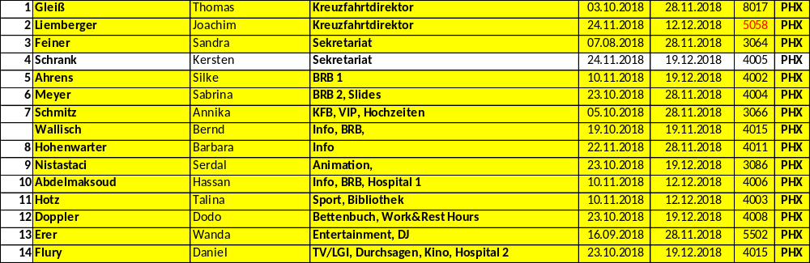


PASSAGIERE
 | 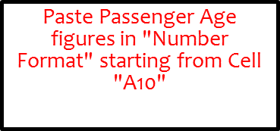
 | Age Between | Count |  | %age
 | 0 to 20 years | 1 |  | 0,13
 | 21 to 40 years | 26 |  | 3,40
 | 41 to 60 years | 126 |  | 16,49
 | 61 to 70 years | 231 |  | 30,24
 | 71 to 80 years | 284 |  | 37,17
 | 81 to 90 years | 93 |  | 12,17
 | 91 to 100 years | 3 |  | 0,39
 | Figure Total | 764 |  | 100,00
 | Total Guests | 764
 | Average Age | 68,58

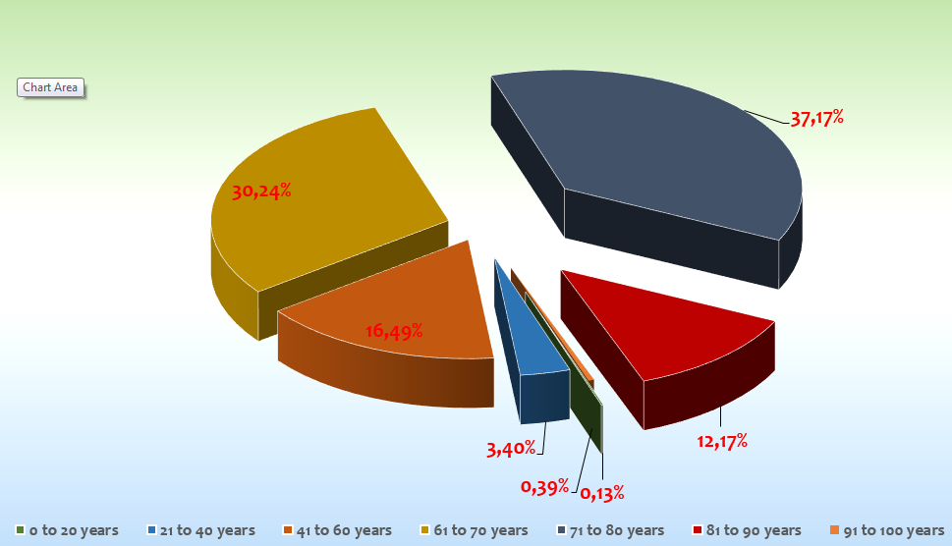

No Show

Einstiege
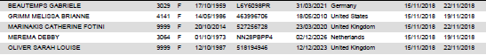

Ausstiege
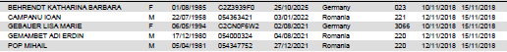

Gruppen
Gruppe WAZ (219 pax) → Gala Reise
Gruppe TUI Reisecenter Wallroth – Sachsen Anhalt Gmbh (36 pax) → RL Herr & Frau Grossmann → kein Cocktail
Gruppe RIW (18 pax → kein RL → Cocktail am 13.11. / CD war dabei

ROUTE

Gleiche Route wie ATS 571 & 572 (VnM-Reise). Weiterhin hohe Gäste-Resonanz. Allerdings erwischte uns diese Reise nur einmal stürmisches Wetter. Los Cristianos mussten wir wegen schlechtem Wetter auslassen (dies war sogar in den deutschen Nachrichten zu bewundern). Wir blieben bis 23.00 Uhr im Hafen von Santa Cruz (Teneriffa). Insgesamt eine schöne Novemberreise.

Bremerhaven / Deutschland

Sehr zügige Einschiffung. Das Cruise Terminal zeigte sich von seiner besten Seite. Das Team vom Cruise Terminal bekam von uns für ihre Weihnachtsfeier zwei Kisten Weisswein spendiert.

Portsmouth / Grossbritannien

Typisch englisches Wetter. Gute Lage für Ausflüge nach Stonehenge und London. Tolles Ausflugsangebot! Shuttlebus zum Stadtzentrum und Marinemuseum. Pendelbus war kostenfrei.

Lissabon / Portugal

Schöne Hafeinfahrt. Unsere Gäste genossen nach der Biskaya die Sonne sowe das Auflugsangebot. Wir lagen am neuen Hafenterminal (ca. 15 Gehminuten vom Stadtzentrum entfernt).

Agadir / Marokko

Hier bewährte sich unser „Willkommen zu Hause-Schild“. Die Gäste freuten sich nach unseren Ganztagestouren, wieder Albatros-Boden unter ihren Füssen zu haben.

Arrecife (Lanzarote) / Spanien

Liegeplatz an der „Muelle de los Cruceros“. Shuttlebus war nötig, um nach Arrecife zu gelangen.

Tolles Ausflugsprogramm mit sehr hoher Gästeresonanz.

Santa Cruz (Teneriffa) / Spanien

Liegeplatz gegenüber der Innenstadt mit längerem Fussweg – kein Shuttlebus. Gut organisierte Ausflüge, neues Hafengebäude. Aufgrund des schlechten Wetters in Los Cristianos verblieben wir bis 23.00 Uhr im Hafen von Santa Cruz.

Los Cristianos (Teneriffa) / Spanien → CXL

San Sebastian (La Gomera) / Spanien

La Gomera begeisterte auch diese Reise wieder unsere Gäste. Hier lernten sie die „alten“ Kanarischen Inseln kennen. Gute Ausflugsabwicklung, relativ langer Fussweg zu den Ausflugsbussen.

Santa Cruz (La Palma)

Letzte Kanarische Insel. Etwas Wehmut beschlich unsere Gäste beim Verlassen des Hafens. Gute Ausflugsabwicklung. Liegeplatz zentrumsnah.

Funchal (Madeira) / Portugal

MS Albatros lag wieder am CR7-Terminal (ca. 3 Gehminuten vom Stadtzentrum). Für viele war Madeira der Höhepunkt der Reise.

Leixões (Porto) / Portugal

Auch dieses Mal konnte Porto von Leixões leider nur durch schlechtes Wetter überzeugen. Schade für die eigentlich so schöne Stadt.

Cherbourg / Frankreich

Liegeplatz direkt gegenüber von dem Marinemuseum. Pendelbus zur Stadt, angenehmes Ausflugsprogramm. Schöner Abschluss der Reise.

Hamburg / Deutschland

Normale Ausschiffung.

WEITERES

ATS 573 war die Funke-Medien-Gruppe Galareise mit ca. 230 Gästen inklusive Gala-Abend für die Funke-Medien-Gruppe. Dieselbe wurde begleitet von Anja Hinnemann und Marion Leichtl. Die zwei Damen brachten sich hervorragend ins Team ein und die Reise war für ihre Gruppe ein voller Erfolg.

Hoteldepartment (Sea Chefs)

Wunderbare Zusammenarbeit. Tolle Gäste-Reaktion auf unser Essen (Ausnahmen bestätigen die Regel).

Relativ hoher Personalumlauf mit vielen neuen Kollegen.

Technik / Wartung

MS Albatros machte sich schick für den Winter. Dies war mit entsprechend vielen Schweiss- und Reparaturarbeiten verbunden. Das Fleet-Team war an Bord und unterstützte die Kollegen vor Ort. Lecks auf den Aussendecks brachten relativ viel Wasser in den Innenraum des Schiffes. Ein Leck im Abflusssystems des Pools wurde repariert. Wir fuhren entsprechend die letzten Tage ohne Wasser im Pool.

Ausflugsprogramm

Wunderbar zusammengestelltes Ausflugsprogramm.

Hospital

Medizinische Ausschiffung Frau Hochbaum am 15.11.2018 in Lissabon (#5021 / BN 678553)

Medizinische Auschiffung Herr Steinacker am 20.11.2018 auf La Gomera – Wiedereinstieg am 22.11.2018 in Funchal (#5036 / BN 596785)

Medizinische Ausschiffung Frau Gehnen am 22.11. in Funchal (#4057 / BN 535145)

Medizinische Ausschiffung Frau Kunth am 26.11. in Cherbourg (#3038 / BN 546211)

Todesfall Herr Röder am 25.11.2018 auf See (#4074 / BN 588254)

Das Med-Team wurde diese Reise sehr stark beansprucht. Wir hatten wegen der Funke-Medien-Gruppe sehr viele gebrechliche Gäste an Bord.

Unterhaltungsprogramm

18 Tage Reise mit sehr abwechslungsreichem Unterhaltungsprogramm. Viele „Late Nights“ und einer tollen Crew Show.

Fahrräder

Es wurden diese Reise 21 Fahrräder verliehen.

Zusammenfassende Beurteilung der Kreuzfahrt

Immer wieder erstaunlich, wie unproblematisch Reisen während dieser Jahreszeit von und nach BHV / Hamburg sind. Die Gäste sind auch auf kühleres Wetter eingestellt und dankbar, dass sie von einem deutschen Hafen abfahren. Alle drei Reisen waren fast ausgebucht.

Thomas Gleiß

Kreuzfahrtdirektor

Bremerhaven, den 28. November

CC: Kapitän Hotelmanager

Oliver Gerbig Norbert Jepsen
Barbara Zeiselmeier Benjamin Drechsel
Dr. Alois Franz Christian Adlmaier
Christian Rippel Manuela Bzdega
Georgios Zisopoulos Christoph Schädel
Jörn Hofer Klaus Gruschka
Michael van Oosterhout Harald Gropengiesser
Holger Winkler

